

2024版技术规格书

技术规格书

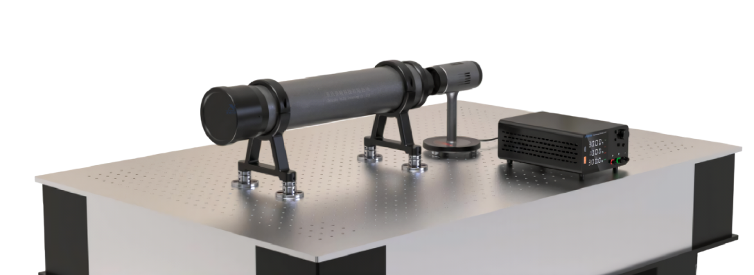

F-500型
透射式平行光管
产品简介
产品简介
外形尺寸

光路示意图
F-500型平行光管是用以获得平行光束的仪器，是各类光具座的基本测试基准部件，配备其他附件，可进行多项光学基本参数的测定。是光学仪器的生产、科研、教学等单位常用的基本光学测试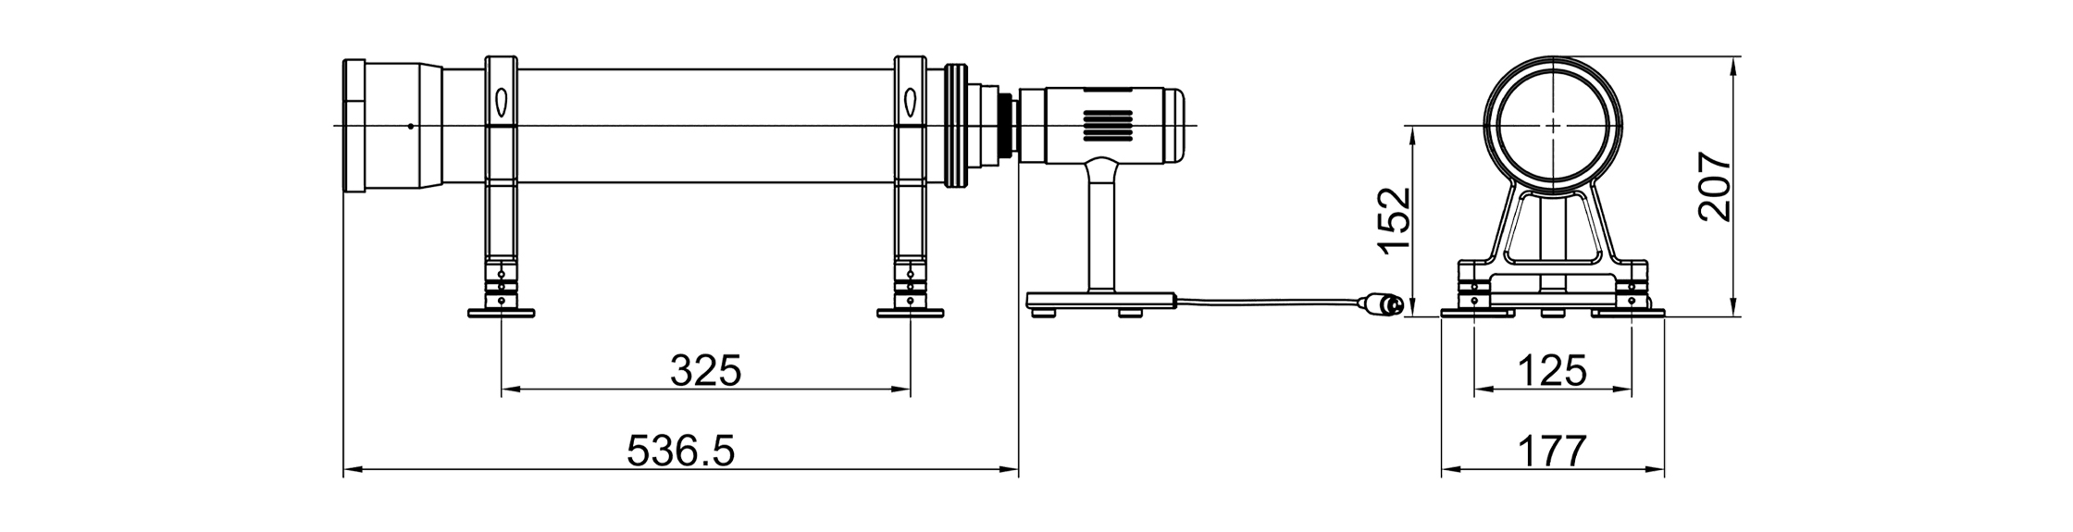工具之一。
ZYP-0508型平行光管是用以获得平行光束的仪器，是各类光具座的基本测试基准部件，配备其他附件，可进行多项光学基本参数的测定。是光学仪器的生产、科研、教学等单位常用的基本光学测试工具之一。

产品外形光源尺寸
光路示意图
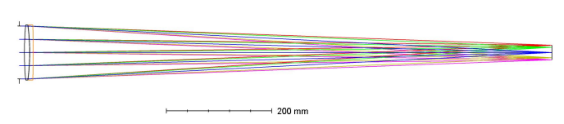

平行光管技术参数
光学系统 | 透射式 |  | 焦距 |  | 500mm
有效孔径 | Φ80mm |  | 视场 |  | ≥3°
分辨率 | ≤1.8″ |  | 平行性 |  | ≤10″
工作波段 | 380-780nm |  | 重量 |  | 8KG
产品配置组件
名称 | 数量 | 单位 |  | 详细信息
平行光管 | 1 | 套 |  | F-500型
光管支架 | 2 | 件
带框滤光片 | 2 | 件 |  | 橙色(中心波长600nm)  绿色(中心波长532nm)
带框衰减片 | 1 | 件 |  | 中性衰减片(430-730nm)
带框分划板 | 7 | 件 |  | 十字分划板
带框分划板 | 7 |  |  | 分辨率板：2#/3#
带框分划板 | 7 |  |  | 星点板：0.2/0.02/0.05
带框分划板 | 7 |  |  | 玻罗板
直流稳压电源 | 1 | 套 |  | 输出电压:0-30V 输出电流:0-5A
光源组件 | 1 | 套 |  | 12V20W 卤素光源
定制选配组件
光学平台 | 1 | 台 |  | L*W*H 1m*1m*0.8m

